Московский государственный университет имени М.В. Ломоносова
Лаборатория экологического почвоведения факультета Почвоведения
Приглашает школьников, родителей, педагогов г. Москвы,
увлеченных экологией, почвоведением, ландшафтной архитектурой
на университетские субботы в осеннем семестре 2019г.
Ленинские горы, д.1, корп. 12: Биолого-почвенный (проезд до ост. ул. Менделеева), ауд. 599 л.
19.10.2019 в 12.00
Разномасштабный мир природы: многообразие форм живой и неживой материи

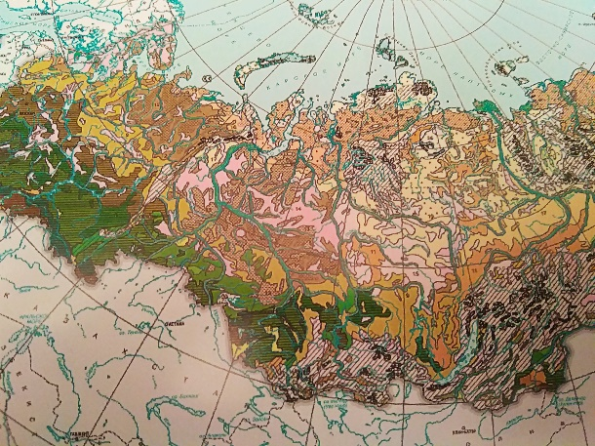
Лекторы – доцент, к.б.н. Колесникова В.М., модераторы – д.б.н. Ковалева Н.О., к.б.н. Салимгареева О.А, к.б.н. Кириллова В.А., Емельяненко Ю.А., Решетникова Р.А.
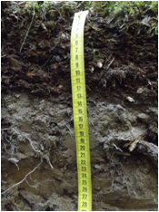
На примере разномасштабных карт, образцов горных пород, почвенных макро и мезо-агрегатов, препаратов для микроскопирования школьники увидят многообразие форм живой и неживой материи, обсудят повторяемость геометрических форм для разных уровней организации жизни и ландшафта. Слушатели получат возможность увидеть под бинокуляром и в микроскоп и обсудить с ведущим как многообразие проявлений, так и «экономность» форматов природы (на примере тканей и образцов растений, животных, горных пород и почв).

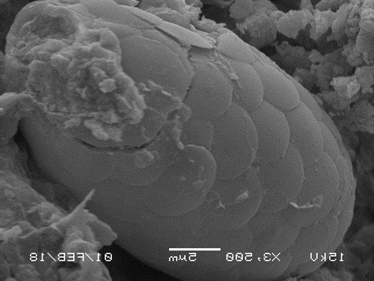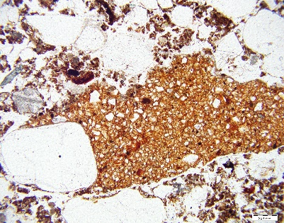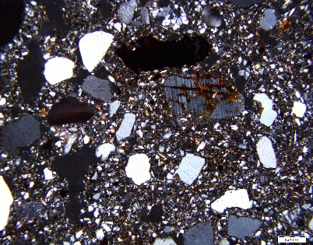
По вопросам обращаться: тел. 8-495-939-22-89, tavtava@yandex.ru

